济南商埠区近代建筑的地域特色

摘要
济南是一座有着两千多年历史文化的名城，自1906年通商开埠以来修建了大量的近代建筑，这些历经百余年的近代建筑既传承了城市的历史文脉，也体现了济南浓郁的地域性特色。
关键词 济南商埠区 历史文脉 地域性特色

开埠时期的济南，建造了许多兼备西方建筑的理性与东方建筑的人文色彩的建筑形式，记录了一个特定时期的历史风貌和特色。因此这些近代建筑遗产具有深厚的历史文化价值，是塑造济南城市景观，展现济南城市特色的宝贵资源。
1．济南商埠区形成的历史背景
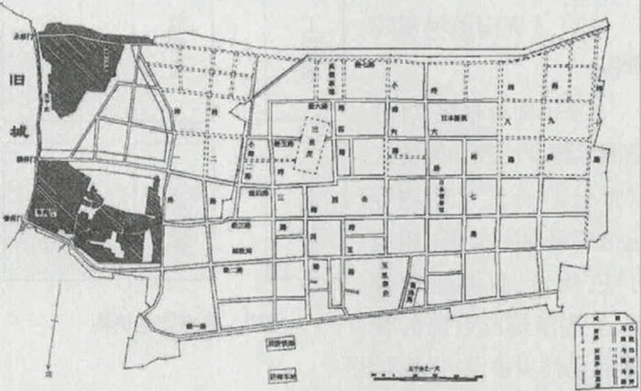
19 世纪末20 世纪初,清政府为摆脱甲午战争后内忧外患的局面,实行改革措施，其中包括自辟商埠、振兴商务与发展实业的措施。1904年,德国将胶济铁路修至济南并全线通车,使济南处在了陆路、河路的枢纽位置。 1904年5月15日(清光绪三十四年四月初一日) ,清政府批准济南开辟商埠,并将潍县、周村一并开作商埠,作为济南分关。济南商埠区以天桥西，北大槐树以东，火车站以南和长清大街以北为四至，区域内道路阡陌分布，以经纬命名，经路和纬路将老济南商埠区分为大小不等的棋盘状街区。
图1 济南商埠区简图
商埠开设以后，由于区位的优势、交通的便利、政策的落实及政局的稳定，工商业日趋发达，商务繁盛，经济繁荣，商贾云集，居民剧增，城市规模不断扩大，原有旧的商埠界限不断被拓展、扩大，并且新城区以此为中心向南北扩展。商埠范围在原用地基础上进行了三次拓展，最终形成了大约6平方公里的济南商埠区。
开埠后的济南由传统农耕经济为主的消费城市迅速向工商业蓬勃发展的现代化城市转变。时至今日，济南老商埠区的繁华不再，格局虽未有大的改变，但已经难以成为济南的商业和经济中心。但也就在经济快速发展、城建日新月异的今天，我们再仔细审视这片既古朴又富有异国情调的片区，却发现其中蕴藏着我们还没有充分利用的丰富资源。尤其是商埠区内留存的大量清末至新中国成立前这一时期修建的各类建筑，其文化内涵还有待开发和利用。
2．济南商埠区中西合璧的建筑风格
济南商埠区的形成在为中外商人进行商业活动提供空间条件的同时,也促成了在国内独具特色的大规模城市建筑群的出现———多元化的建筑类型、多样性的建筑风格,形成中西建筑文化交融于一体的商埠风貌。
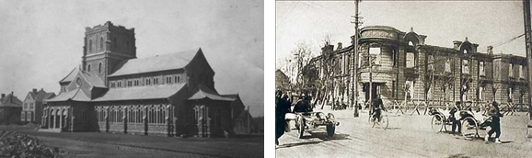
早期的大型公共建筑均为德式风格,如津浦路铁路宾馆、胶济铁路济南站办公楼、济南电报局大楼、山东邮务管理局、德华银行办公楼、德国领事馆等等,小纬二路两侧还建有充满日耳曼异国情调的德式别墅住宅区。20世纪20年代以后,更出现了大量简洁明快的现代派风格建筑,如日本总领事馆1、2 号楼旧址等,这种现代风格的建筑多为日式建筑,影响了商埠区后期公共建筑的风格。中式风格的建筑形成较晚,多集中在里弄和传统商号之中,采用新式的建造方式,保留了传统建筑的符号及民族装饰风格。此外还有基督教自立会礼拜堂、交通银行办公楼、交通银行济南分行等欧洲古典风格的建筑。即便在今日,步入商埠区的街头,还能一睹中西合璧的建筑风采,日耳曼式的建筑、日本式的建筑和西方哥特式的建筑……可谓精彩荟萃。
图2 原胶济铁路济南站办公楼 图3 原济南电报局大楼
3．济南商埠区近代建筑的地域特色
中西建筑并立的商埠区建筑特色丰富了济南的近代建筑文化,浓厚的异国情调渲染出了老济南的别样风情。
3.1建筑造型
与老济南传统的硬山墙、坡屋面、短挑廊建筑相比，济南商埠区的近代建筑加入了更多的西化元素。建筑立面上不再是只有水平与垂直线条，而是采用西方主要的建筑语汇——发券和柱式，这些西化的处理让人依稀看到了文艺复兴建筑意大利公共建筑开敞的券廊。
同时这些建筑还透着老济南传统建筑的地域特色。墙体依然朴实无华，局部采用挑檐石、砖雕点睛，形式简约。传统的院落空间、天井空间穿插在建筑群体的组合之中，高宽比适宜地体现了泉城的气候条件的要求，整体布局以至细部装修明显地带有浓郁的济南地域特色，中西合璧的建筑造型清楚的表现出济南北方建筑的刚劲浑厚而又不失轻逸通透。济南商埠区近代建筑身上的中西方差异的建筑语汇在变化中寻求着统一，使人感觉到这是具有济南地域特色的近代建筑而非其它地区的建筑。
3.2建筑材料
古老的济南城传统建筑多取乱石墙，配以清水砖墙和夹心灰泥抹面，与湖光山色融于一体，泉水叮咚，绿树掩映，构成的是一幅中国山水画的逸趣，清素淡雅，回归自然。
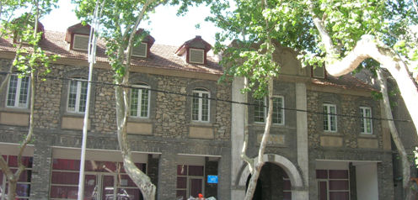
济南南部山区为济南提供了丰富的石材，石材也就顺理成章的成为济南主要的建筑材料，构成了泉城建筑地域风格的构成要素之一。济南商埠区的近代建筑同样在建造之初也采用济南当地的石材，而不同于济南传统建筑的是，商埠区的近代建筑多采用人工雕琢的整齐石料，灰黄色的浑水墙体、砖红色的屋面出没于绿树丛中，表现出带有一派强烈对比的西方油画色彩。
图4 原济南商埠区埠成信老棉花行
济南开埠时期正值西方近现代建筑蓬勃发展之际，钢材与玻璃在建筑中开始大量使用。因此在济南商埠区的近代建筑门窗中原本大量镶嵌于西方教堂建筑中的彩色玻璃也开始出现，而楼梯、走廊的栏杆常采用西方生产的钢铁构件。这些在当时不免是受到了西方的工艺美术运动影响。
浓郁的济南地域特色材质和鲜明的西方建筑材料的使用，统筹兼顾了建筑材质和建筑色彩，使得济南商埠区的近代建筑呈现出的是一种城市建筑地域风格的活泼与统一，丰富了建筑给人的视觉感受。
3.3建筑装饰
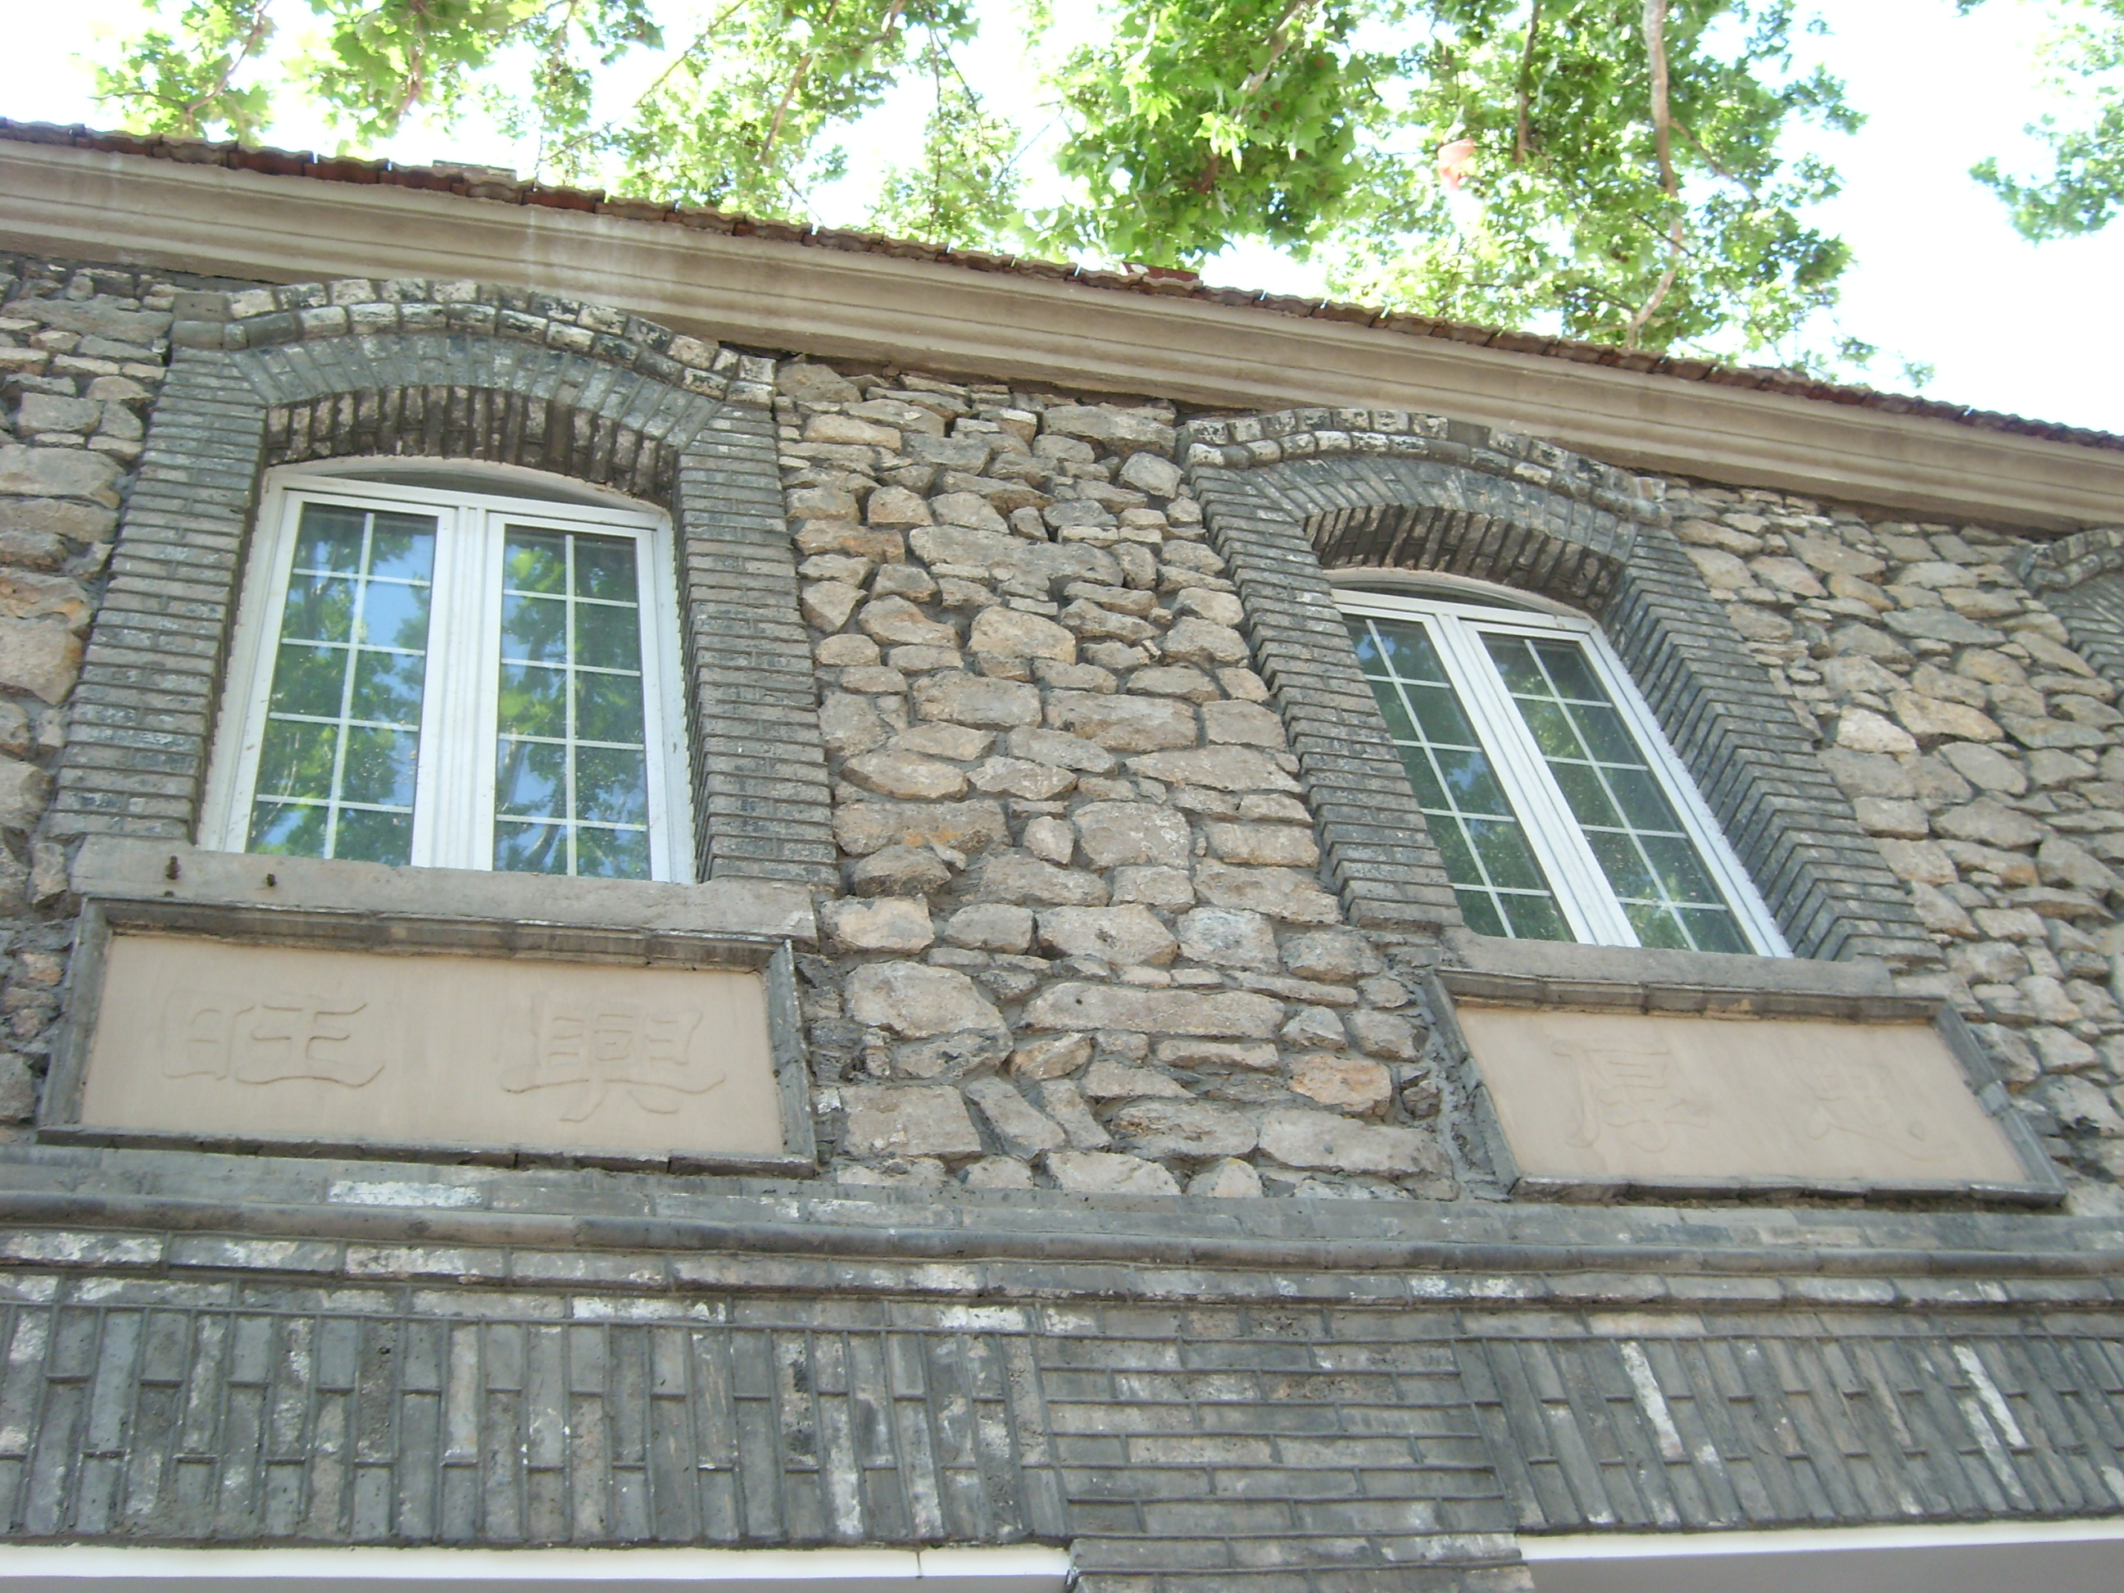
济南商埠区的近代建筑由于在造型上多采用券廊、拱门、柱式，由此在装饰风格上体现出的是一种西方建筑细部构图元素，柱础的线脚处理，柱头的花式装饰，山墙的雕刻山花以及类似于哥特风格的玫瑰窗和巴洛克风格的影壁等。这些西方细部装饰元素的运用,改变了当时济南传统建筑的装饰风格,使济南商埠区的近代建筑的装饰风格呈现出中西建筑文化相互交融的艺术特色，从而也在一定程度上改变了济南建筑的发展，影响至今。
图5 济南当地石材
结语
济南商埠区内中西两种风格建筑并立的城市建筑风貌，展现出浓郁的异国情调，丰富了济南的近代建筑文化。百年商埠，给我们留下了丰厚的文化遗产，形成了一个特殊的生活文化片区，成为济南的 “近代城市文化”的宝贵资源。

参考文献：
1. 潘古西. 中国建筑史 第五版. 北京:中国建筑工业出版社, 2004.
2. 张润武,薛立. 图说济南老建筑(近代卷) 济南:济南出版社, 2007.
3. 张润武,薛立. 图说济南老建筑(民居卷) 济南:济南出版社, 2007.
4. 国芳,李刚 传统历史街区的保护性开发与利用——以济南商埠区保护为例
《山东建筑工程学院学报》，2005，20（2）

于琍 助教 江苏建筑职业技术学院 电话：18260371937 邮箱：yuli_987@126.com

